Bertil Nilsson Utkast 2015-10-04

# Om friherre överste Arvid Cederström, S:t Johanneslogen Sanctus Carolus förste Ordförande Mästare

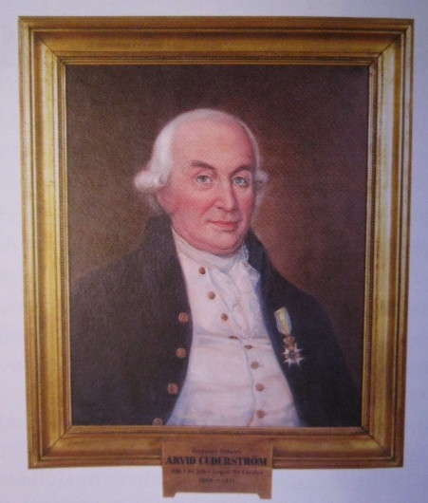

*Arvid Cederström*

Friherre Arvid Cederström blev S:t Johanneslogen Sanctus Carolus förste Ordförande Mästare vid logens tillblivelse år 1806, Arvid var också en av logens grundläggare.

Det som vanligen berättas inom vårt frimurarsamhälle om Arvid Cederström är att han recipierade i I graden den 1 oktober 1761 i Svenska Arméns Loge i Tyskland av dess OM Hugo Herman von Saltza[1] vid det altare som efter en del öden hamnade i Karlstad och bakom vilket Arvid Cederström ledde logen Sanctus Carolus arbeten och där alla recipiender sedan dess fått uppleva sin första reception.

### Farfar och farmor

Om Arvid Cederströms släktförhållanden kan sägas att hans farfar *Carl Carlsson* var född i Kalmar 1642, son till rådmannen där. Skolgången började i Kalmar där hans rektor, sedermera ärkebiskopen, Olaus Swebilius blev hans svärfar så småningom.

Studerade i Uppsala, blev magister 1664, teol. lic. 1675 och teol. dr. 1693.

Han bedrev studier även utomlands bla. i Leipzig, Wittenberg och Jena samt reste till Prag, Wien, Rom, Neapel, Lyon, London, Oxford, Bremen m. fl. städer.

Han blev hovpredikant hos kung Karl XI, var kyrkoherde i tre Stockholms församlingar och blev biskop i Västerås.

Han mottog adelsprivilegier 1678 och privilegierna utsträcktes även till barnen som adlades 1684 under namnet *Cederström.*

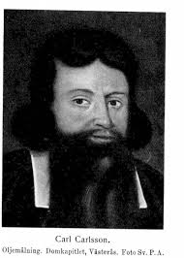

*Carl Carlsson* var gift två gånger. Första giftet år 1675 med hustru *Margareta Svebilia Adlerberg* (1659-1688)*,* dotter till *Olaus Swibilius*, fick tre söner och tre döttrar som nådde vuxen ålder.

Första barnet var dottern Elisabet som blev gift med Urban Hjärne och den första sonen Olof och är stamfader för ättens friherrliga gren och far till Arvid Cederström.

Andra giftet år 1688 med Catharina Bröms vars syster var gift med domprosten i Västerås stift. Detta var Catharinas andra gifte vari hon födde tre barn. Hon var en mycket driftig kvinna som genom arv var ägare till flera bruk, bl.a. Ockelboverken. Hon engagerade sig även i sin makes biskopssyssla så att hon i skvallret kallades ”Biskop Karin”. Efter maken Carls död 1708 flyttade hon till Wij herrgård där hon med kraft var kanske vår förste ”kvinnliga brukspatron”. Catarina dog 1735 och ägde då hela Ockelbo socken. Sonen Sven och hans systrar ärvde rörelsen.

Arvid Cederström kom aldrig att träffa varken farfar eller farmor.

### Far och mor

Arvids far *Olof Cederström* föddes 1679 i Stockholm, blev student i Uppsala 1693, samma år som hans pappa Carl disputerade där.

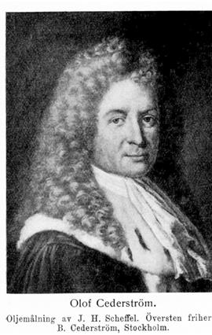

Efter avslutade studier fick Olof Cederström arbete som extra kanslist vid kungliga kansliet. Han hade nyss blivit befordrad till ordinarie kanslist vid civilexpeditionen då han 1712 fick order från kung Karl XII att resa till Bender. Där tjänstgjorde han som civilist under Karl XII i hans riksstyre på distans från Bender. Olof var närvarande vid kalabaliken 1713, tillfångatogs och satt inspärrad i samma rum som kungen under 6 dygn. Han följde efter kungen på vägen till Stralsund 1715 och återkom till Sverige först 1716. Olof var aktiv anhängare av Arvid Horn och togs i anspråk för mycket utskottsarbete, blev statssekreterare 1727 och chef för inrikesexpeditionen 1728 samt ledamot av ett par deputationer. Han blev med tiden mer konservativ och verkade allt mer i Hattpartiets arbete, adlades 1731, blev riksråd 1739 och kansler för Åbo universitet. Han verkade som ordförande i några deputationer.

Olof var gift två gånger, första hustrun Margareta, född Silverklou, dog i barnsäng 1717. Andra hustrun Maria Charlotta, född Rålamb, var Arvids mamma. Hon var född i Bryssel 1696 och avled 1769.

Arvid hade 11 bröder och två systrar som nådde vuxen ålder. Vid fader Olofs död 1745 bar hans 12 söner kistan till graven vid Solna kyrka.

Äldst av Arvids bröder var Carl som föddes 1706 och yngst Jacob född 1737. Eftersom det var 31 år mellan den äldsta och yngsta i syskonskaran skulle man kunna tro att brorsbarnen kunde vara tämligen jämnåriga med några av sina farbröder men så blev det inte då de äldsta syskonen dog ogifta eller barnlösa.

Arvids första syskonbarn på manssidan föddes först 1754, bara ett par år innan Arvid blev fänrik vid livgardet.

### Bröder och brorsöner

På det hela taget gick det rätt väl för syskonskaran i yrkeslivet av befattningarna att döma. Hur det förhöll sig med hälsa, kärlek, egendom och ekonomi är här outforskat.

En kort förteckning över bröderna och, då det är av intresse för framställningen även deras söner, kommer här:

*Carl Cederström* f. 1706 i Stockholm var askultant i Bergskollegium, hovjunkare, lagman i norra Finland och landshövding över kopparbergs län. Död 1793 i Finland.

*Johan Cederström* f. 1707 kanslist i Kongl. Kanslit och amanuens i Kongl. Biblioteket. Förblev ogift och dog då han sökte stoppa egna skenande vagnshästar 1768.

*Sven Cederström* f. 1710 i Lisma, gjorde militär karriär som artillerist inom armén med tjänstgöring i Sverige, Finland och Pommern, blev generalmajor och landshövding i Älvsborgs län. Dog ogift 1781.

*Olof Cederström* f. 1712 i Stockholm, blev militär och kapten. Död ogift 1748.

*Bror Cederström* f. 1720, död 1787, blev generalmajor och landshövding i Vasa län. Bror blev frimurare i S:t Johanneslogen Adol Fredrik, "kungalogen" kallad, men året är obekant. Gift med Sara född Zeditz, fick en son som erhöll samma namn som fadern.

Sonen *Bror* föddes 1754, blev Krigspresident, 1786 generaladjuntant och överste i armén, 1793 generalmajor och 1802 generallöjtnant, 1808-1812 överbefälhavare över västra armén och efterträdde i den rollen Gustaf Mauritz Armfelt. I denna egenskap träffade han överenskommelse med Norges befälhavare Christian August, sedermera svensk kronprins med namnet Carl August, om att inte företa krigsoperationer över svensk-norska gränsen i händelse av krig mellan Danmark och Sverige. Den i Värmland stationerade överstelöjtnanten Adelsparre, som gjorde uppror mot kung Gustaf IV Adolf och tågade med sina trupper till Stockholm, var stabschef hos sin överbefälhavare Bror Cederström. Bror deltog inte i upproret. Hur informerad han var i saken är här obekant. Bror blev frimurare i Svenska Arméns Loge 1774, orten följde före år 1788 högkvarterets placering och är här ej undersökt. .

*Claes Cederström* f. 1726 antogs till frimurare 1756 i logen Saint Jean Auxiliaire Stockholm, blev överste och gift med Margareta född Mevius, fick tre söner: *Rudolf, Claes och Carl*. Sönerna är intressanta i denna framställning.

*Rudolf* f.1764 i Landskrona, antogs till frimurare 1795 i Storamiralslogen i Karlskrona, blev en period hamnkapten på vår västindiska koloni ö S:t Bathélemy, deltog i Viborgska gatloppet. Blev 1795 överste, 1801 konteramiral och chef för en eskader till Medelhavet för att tukta tripolitanska sjörövare. Återtog 1808 det av ryssarna ockuperade Gotland och försvarade 1809 Stockholms skärgård. Vice landshövding på Gotland 1810-1811, statsråd 1815, överståthållare i Stockholm 1816, amiral 1818 och generalamiral 1823. Gift med Charlotta Wrangel och fick tre barn med henne. Upphöjdes i grevligt stånd 1819. Död 1833 i Löfsta bruk.

*Cla*es f.1772 i Huddinge, avsade sig adelskapet vid riksdagen i Norrköping år 1800 i protest mot den ekonomiska politiken och antog namnet Classon. Vid samma riksdag kröntes Gustav IV Adolf till kung. Claes var aktiv för att få Gustaf IV Adolf avsatt. Död 1840 i Skänninge.

C*arl* f. 1774 blev generalmajor. Gift med Augusta född Löwenhielm (1788-1869) och makarna fick en son som döptes till samma namn som fadern. Sonen föddes i Bråte, Segerstad utanför Karlstad 1830 och blev så småningom läkare, han avled i Bråte år 1900. Carl Cederström dog 1842 i Karlstad. Huruvida Carl dä. och Carl dy. var frimurare och deltog i det värmländska frimureriet är obekant.

Det är att märka att Augusta som ogift bar samma efternamn som den greve Carl Gustaf Löwenhielm hos vilkens änka Arvid Cederström bodde på Apertin. Augusta var nämligen barnbarn till greveparet Carl Gustaf och Sara Catharina. Augusta gifte sig med Carl den 22 september 1809 i ett dubbelbröllop där hennes syster Sophie gifte sig med friherre Christian Anton Wrangel, sedermera hovmarskalk. Vigseln förrättades av Carl Cederströms svåger biskop Rosenstein i Linköping. Carl Cederström var samma år överstelöjtnant vid Närkes och Värmlands regemente. Att bröllopet inte hålls på egendomen Lång i Värmland, där Augustas far bodde - kaptenen Carl Gustaf Löwenhielm, kan tyckas lite märkligt men han var en underlig man, periodvis rent sinnessjuk, han dog till och med av självsvält.

Att brudarnas farmor och brudgummen Carl Cederströms farbror Arvid hade mer än ett finger med i spelet får nog antas.

*Gustaf Cederström* f. 1727, blev löjtnant.

*Anders Cederström* f. 1729 blev kapten. Gift med först med Hedvig född von Mevius och efter separation från henne gift med Marie också hon född von Mevius. Anders fick två söner.

Den ene av dem hette *Jacob* f. 1782 och uppfostrades i hemmet men idkade mera ridning och kroppsövningar än bokliga studier, började sin militära bana redan vid 15 års ålder, läste kort tid vid Uppsala universitet som förde det goda med sig att Jacob idkade självstudier hela sitt liv, deltog 1808-1814 i krigen i Pommern, Norge där han vid rekognonsering på norskt område i en skärmytsling vid Skalbukilen blev svårt sårad i foten. Han nödgades resa till Karlstads fältlasarett den 13 april 1808, den 8 maj amputerades högra benets nedre del. Var aktiv i 1809 års revolution mot Kungen. Under åren 1813-1814 deltog Jacob i både det tyska och det danska fälttåget. Landshövding på Gotland 1814-1831, president i Kammarkollegium 1831-1847, 1841-42 var han ordförande i Regeringsrätten Död 1857.

Det uppges i Herman Lindqvist historia att konspirationens huvudnäste var den förmögne gardes löjtnanten Jacob Cederströms lägenhet vid Gustaf Adolfs torg i Stockholm. En av Georg Adelsparres och Armfelts (Gustaf Mauritz Armfeldt blev antagen till frimurare i Svenska Arméns Loge men årtalet är obekant.) goda vänner och officerskamrater var Carl Henrik Anckarswärd. Han var den förmedlande länken mellan Adelsparre i Värmland och konspirationens huvudnäste vid Gustaf Adolfs torg, snett emot operan. Till Jackobs lägenhet kom missnöjda och radikala officerarna men också riksbekanta oppositionella från riksdagen i Norrköping, bla. Jacobs kusin Claes Claeson (som avsade sig sin adelstitel), understallmästare David Schultz (f d Schutzenhielm). Den viktigaste hjärnan i gruppen Hans Järta (Hierta), överste Anders Fredrik Skjöldebrand och hovjägmästare Johan Ludvig Greiff. En kupp planerades och avbröts. När Adelsparre i Värmland fick reda på att stockholmsgruppen misslyckats beslöt han ta sina trupper och tåga mot huvudstaden. Den 6 och 7 mars ockuperade han Karlstad, stadsvakten togs fången, byråkrater där använd krångel som motvärn, låstes då in men vek sig så småningom under protest. Revolutionsproklamation spikades upp i gathörnen. Anckarsvärd utnämndes till stabschef och skickades till Norge för att förmå Christian August lova avstå infall i Sverige medan trupperna i Värmland gick att avsätta sin kung i Stockholm. Anckarsvärd träffade inte Christian August personligen och något klart löfte erhölls inte. Trotts detta avmarscherade Adelsparre med sina trupper mot Stockholm den 9 mars 1809.

*Fredrik Cederström* f. 1731 överste, död ogift 1774.

*Ulric Cederström* f. 1732 generalmajor, antagen till frimurare 1761 i Svenska Arméns Loge, död ogift 1806.

*Jacob Cederström* f. 1737 blev viceamiral, död 1795

### Mera sentida ättlingar Cederström

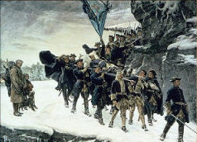

*Carl XII likfärd*

Ett barnbarn till Rudolf Cederström, *Gustaf Cederström* f. 1845 d. 1933 blev målare och känd för målningen "Carl XII:s likfärd". Tavlan var med på Parisutställningen 1878 och inköptes av storfurst Konstantin men en kopia gjordes till Nationalmuseum.

Den enbente "revolutionären" Jacob Cederström hade en bror Anders. Ett barnbarn till denne Anders blev *Carl Cederström* f. 1867 och blev av svenska folket kallad "Flygbaronen".

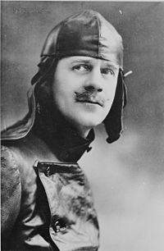

*Flygarbaronen Carl Cederström*

Efter studier på Högre realläroverket i Stockholm, Chalmers i Göteborg och vid Alnarps lantbruksinstitut rester Carl till Amerika 1891 där han levde som cowboy och uppträdde som varietésångare under namnet Carls Storm. Efter en tid i Paris återvände han till Sverige 1893 och kom att arrendera en gård på Ingarö som löd under faderns fideikommiss Beatelund.

1907 bildade han Bilaktiebolaget, lärde sig flyga i Paris vid L Bléiots flygskola, innehade Sveriges första flygcertifikat. Gjorde flyguppvisningar i Sverige och Norge.

1913 startade han militär flygutbildning på Malmslätt vid Linköping och senare även i Södertälje.

Grundade Nordiska aviatikaktiebolaget 1916 för reguljär flygtrafik till Finland.

Den första provturen 1918 slutade i haveri i Ålandshav och där ändades Carls liv.

### Arvid Cederströms uppväxt – Stockholm

Nu har vi gått händelserna i förväg vid presentationen av brödraskaran och återvänder till Arvids uppväxt.

Det är inte helt klarlagt var i Stockholm Arvid växte upp. Men då hans far hade blivit ordentligt förmögen och var riksråd samt att det antyds om ”Cederströmska huset”, mantalslistor finns med Cederströmare på denna plats och Jacob Cederströms hade bostad vid nuvarande Gustav Adolfs Torg, då kallat Malmtorget, kan det antas att det var här Arvid växte upp under sina första tio levnadsår.

*Norrbro och Malmtorget, nuvarande Gustaf Adolfs Torg i Stockholm*

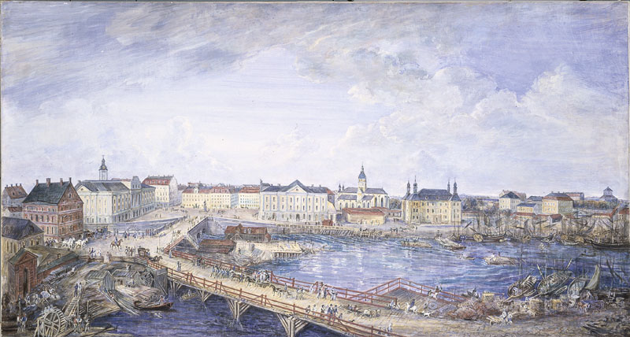

Bilden visar på ett ungefär hur Norrbro med Malmtorget såg ut vid mitten av 1700 talet. Det är fortfarande den gamla träbron från Helgeandsholmen till Slottet och inte den senare anlagda stenbron men Gustaf III:s operahus har byggts, ävensom ”Arvfurstens Palats” (nuvarande UD) och de var inte färdiga förrän på 1780 talet. Bilden är så nära man kan komma.

### Beatelund

Efter att Arvid Cederströms far dött 1745 flyttar hans mamma och 6 av bröderna från staden till det gods i skärgården som modern fått av sin man Olof. Godset heter Beatelund och ligger på Värmdö.

Godset ägdes tidigare av Maria Charlottas far. Det blev skövlat och helt nedbränt vid ryssarnas härjningar 1719. Olof Cederström som var stadd vid kassa återuppbyggde herrgården i Karolinsk stil med stor trädgård. Han köpte loss den 1722 och skänkte den till sin fru 1724

Vid moders död 1768 övergick gården genom testamente till hennes son Anders Cederström och behölls i släkten in på 1900 talet.

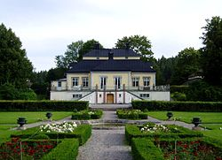

*Beatelund*

Till herrgården hörde flera underlydande gårdar och torp även på Ingarö. Här vistades Arvid tills han blev 13 år.

### Arvid Cederström blir kadett

Arvid Cederström antogs i krigstjänst redan vid 13 års ålder, år 1748, som en av de kadetter, vilka på kronprins Adolf Fredriks bekostnad ” uppmanades till fädernerslandets försvar och dessemellan fingo uppvakta vid hovet för att vänjas till den höga sällskapslevnadens finare behag”.

Adolf Fredrik värnade om att skapa en funktionell och allsidig officersutbildning. Han fick inte ständerna med på att anslå medel härtill varför han själv kom att bekosta en sådan. Bakgrunden var att adelsynglingarna förväntades att få utbildning i sina hem av kandidater och guvernanter och att studierna kunde fortsätta på något av våra universitet i Uppsala, Lund och Åbo. En längre utlandsresa med egen uppvaktning var önskvärd för att besöka främmande hov, furstar, ledande släkter och utrikes läroanstalter. Först därefter skulle ämbets- eller militärbanan väljas för adelsynglingar. Det var få adelsfamiljer som hade resurser till sådant utbildningsprogram för sina söner.

Adolf Fredrik inrättade ”Adolf Fredriks Kadett Corps” med början år 1748. För ändamålet inköpte han det ”Petersenska huset” vid Riddarhustorget.

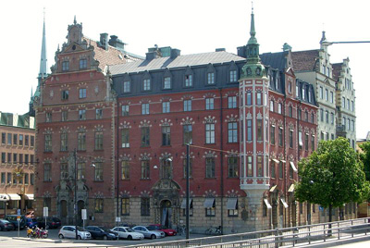

*Petersenska huset i Stockholm*

Här anställdes lärare, hushållspersonal och betjäning för detta ”bättre och centralt belägna” internat. Huset står kvar än i dag.

Det var här som Arvid Cederström fick sin militära och sociala utbildning. Undervisning skedde i ridning, fäktning, ritning och konstruktion, naturvetenskaper, kristendom och i militära discipliner. Kadett Corpsen var endast öppen för adelsynglingar.

Deltagandet vid hovet hade säkerligen likheter med pagernas i pagekåren.

Adelsynglingar kunde bli pager vid hovet. Pagekåren var inte stor och en adelsyngling kunde få tjänstgöra på egen bekostnad till en plats blev ledig. På Gustaf III tid fanns 10 á 14 pager i kungens hovstat.

Pagerna bodde fritt i pagelogement, hade fri livré, linnepenningar, fritt vivre och en lön.

Kung Fredrik I dör 1751 och Adolf Fredrik blir Kung. Kostnaderna för Adolf Fredriks Kadett Corps blev kungen för höga och verksamheten lades ner 1756.

### Livgardet

När Arvid lämnade kadett corpsen och gick in i Livgardets reguljära verksamhet är obekant. Han blev dock utnämnd till fänrik vid Livgardet 1756, avreste följande år med regementet till Pommern, där han blev kvar till krigets slut 1762. Löjtnant 1761, kapten 1770, utnämndes till överste i armen 1780. Arvid Cederström var riddare av Svärdsorden, RSO. Han synes ha tröttnat på krigar- och hovliv, begärde sitt avsked ur krigstjänst 1787, vilket beviljades och slog sig ner i Värmland. Arvid var officer i mera än 30 år vilket berättigade till pension vid avgången ur tjänst.

Han vistades här, ogift som han var, hos sin regementskamrat och gode vän greve Karl Gustaf Löwenhielm, innehavare av Apertin m.fl. gårdar i Värmland men som dog redan 1788. Mera härom nedan.

### Apertin

Greven Översten Karl Gustaf Löwenhielm hade som ung sinnet inriktat på dagens nöjen, det ekonomiska sinnet var motsatsen till sparsamhet och hans far riksrådet Löwenhjielm såg till att Karl Gustaf fick tillbringa avsevärd tid på sina gårdar vid sidan av sin militära tjänst. År 1772 blev Karl Gustaf Löwenhielm som överste chef för Södra Skånska kavalleriregementet. Kung Gustaf III:s bror Hertig Carl önskade överta denna post som erkänsla för sina insatser revolutionsåret 1772. Regementschefen Löwenheilm måste flyttas, erhöll besked om sakernas tillstånd och hade inget annat att göra än begära avsked. Enligt kutym skulle den tillträdande regementschefen utbetala det sedvanliga ackordet till sin företrädare men Hertig Carl valde att köpa upp alla Löwenhielms växlar hos fordringsägarna och bruka dessa som betalning. Det påstås att denna ofinhet av Hertigen orsakats av Löwenhielms ovilja att släppa ifrån sig regementet.

Karl Gustaf drog sig nu tillbaka från militärliv och hovliv och bosatte sig på Apertin.

1757 hade Karl Gustaf gift sig med Sara Catharina född Lindroth. Sara Catharina var "ett rekorderligt fruntimmer" som redan under sin mans levnad fick sköta det mesta av gårdarnas och familjens ekonomi medan Karl Gustaf gick in för jordbruket som påtagligt utvecklades och förbättrades.

Karl Gustaf insjuknade i februari 1788 eller tidigare i vattusot, "det är ödet att få denna sjukdom för mig som aldrig druckit vatten", och avled 15 maj 1788. Catharina betalade makens skulder i bouppteckningen och blev ensam ägare till Apertin med flera gårdar. Hon hade också ett hus i Karlstad för sina vistelser där, Grevgården, på nuvarande Älvgatan, huset klarade den stora branden 1865 och står ännu kvar.

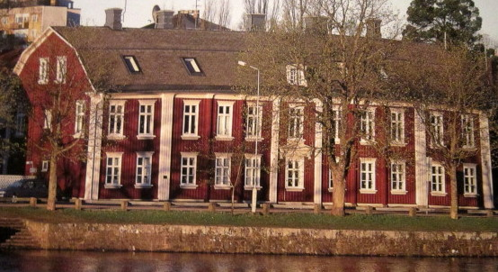

*Grevgården i Karlstad*

Grevinnan Sara Catharina Löwenhielm, vacker och rik, kom att leva sina många änkeår (38) på Apertin. Där samlade hon ett hov av obundna officerare och adelsmän - kavaljererna i kavaljersflygeln.

Först på plats, så att säga, var baron Arvid Cederström som kom att bo hos änkan i 23 år. Arvid kom att betyda mycket för grevinnan och gården.

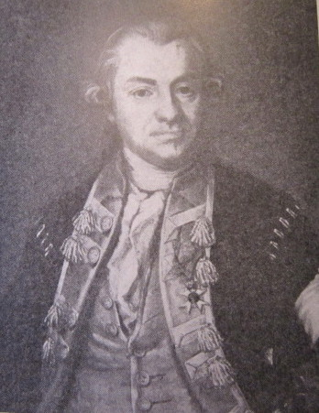

*Arvid Cederström ”mitt i livet”*

Det finns romantiserade bilder av ”kavaljererna”, inte minst genom Selma Lagerlöfs författarskap. Men denna bild stämmer rätt dåligt med det faktum att änkegrevinnan skötte sin egendom rationellt och affärsmässigt. Exempelvis förvärvade hon genom arv och köp i början av 1800 talet Storfors och Bjurbäckens bruk med underlydande egendomar. Hon ledde verksamheter aktivt med troligen mer än 100 anställda.

Det är naturligtvis en spekulation påstå att hon helt enkelt öppnade en ”pension” för avgångna officerare då rum i Kavaljersflygeln och hushåll fanns, gjorde god affär av detta samtidigt som det blev ett trevligt sällskapsliv.

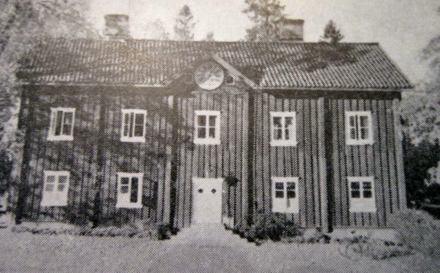

*Kavaljersflygeln på Apertin*

Traditionen berättar att änkegrevinnan Sara Catharinas son med oblida ögon såg på kavaljerssällskapet och särskilt friherren. En dag bestämde han sig för att tala rent ut med modern: ”Kära mor, folk pratar.” Den gången tog det eld i Sara Catharina som avbröt sonen genom att slå knytnäven i bordet: ”Stopp nu! Passar det inte gifter jag mig med baronen.” Därmed blev det tyst om den saken.

Under Dansk-Norska kriget 1788-1789 organiserade Gustaf Mauritz Armfelt försvaret vid västra gränsen och var gång efter annan i Kil för att upprätta lantvärnet. Den 28 september 1788 upplystes vägen förbi Apertin då Kung Gustaf III for förbi vid inspektion av västra gränsen.

Armfelt skulle återkomma 20 år senare, då som general för Västra Armen, för att organisera västgränsens försvar i 1808-1809 års Dansk-Norska krig.

När Sara Catharina under seklets sista decennium företog den stora ombyggnaden av corps de logiet, skedde det under medverkan och överinseende av Cederström. Han sades hava största förtjänsten av gårdens försköning.

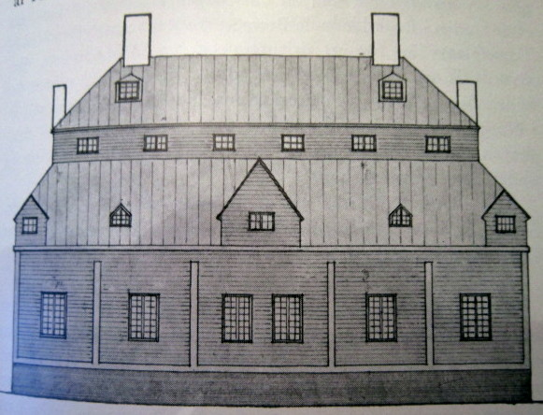

*Rekonstruktion av Apertins huvudbyggnad före*

*ombyggnaden*

Den gamla huvudbyggnaden var i karolinsk stil, avbildad här som en rekonstruktion, vars första våning behölls och byggdes på med en våning samt nytt tak. Bygget pågick enligt professor Samuel Liljeblads dagboksanteckningar vid besök på Apertin år 1797.

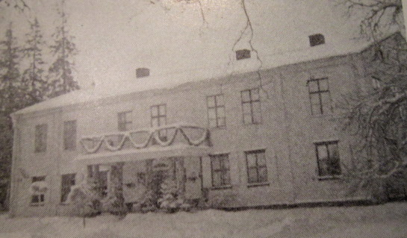

*Huvudbyggnaden efter ombyggnaden*

### Frimuraren

Arvid Cederström recipierade i Arméens loge den 10 januari 1761 i Stralsund. Före årets utgång hade Arvid fått både Medbroders- och Mästaregraden samt blivit Bevakande Broder i logen. Grad VIII och IX erhölls i Stora Lands Logen 1788 då Arvid bosatt sig i Värmland. Hur hans frimuraraktivitet gestaltat sig under de 45 år som gått mellan första receptionen och ämbetet som Ordförande Mästare i Sanctus Carolus 1806 är outforskat.

Under en tid innan initiativ tas till att bilda en frimurare loge i Karlstad har saken givetvis diskuterats av värmlänningar och Karlstadbor som blivit frimurare annorstädes. Domprosten C.V. Brommander påträffade ett anonymt dokument i logens arkiv varur framgår att även män som inte var frimurare önskade inrättandet av en Murare Loge i Carlstad. Sonderingar om underlag för en loge hade säkerligen gjorts. Sondering hos en av Ordens högsta ämbetsmän fick till svar att Stormästaren säkert skulle bifalla en ansökan om att bilda loge i Karlstad men att ansökan skulle ställas till Ordens Loge Direktorium.

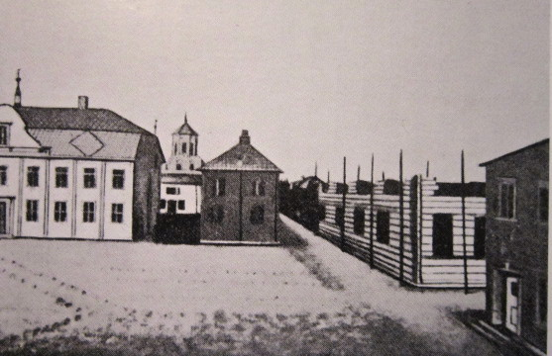

*Assemblé-huset under byggnad*

Byggandet av Assemblé-huset år 1805 bidrag sannolikt till bildandets aktualitet då lämpliga lokaler därigenom skulle bli tillgängliga för verksamheten.

En ansökan ingavs undertecknad av åtta behöriga bröder grundläggare vari föreslås nio blivande ämbetsmän. Ansökan fick ett positivt mottagande och handlades efter den tidens arbetsgång riktigt raskt.

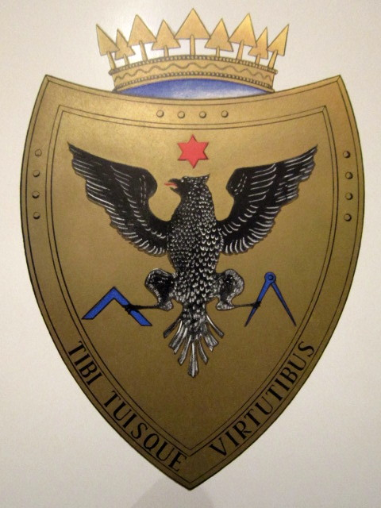

*Sanctus Carolus vapensköld*

Inrättandet av S:t Johanneslogen Sanctus Carolus bifölls av Hertig Carl den 29 november 1806. Härefter hade Loge Direktorium att utarbeta förslag till Capitulationsakt för den nya logen, ett 10 sidigt dokument. En hel del handlingar skulle mottagas av den nya logen innan den egentliga verksamheten kunde komma i gång. Handlingarna inkom til logen under våren 1807. Kapitulationsakten och konstitutionspatentet var antedaterade till den 30 november 1806.

Logens grundare hade utbett sig att få överta inventarier som kunde finnas i Stockholm från där upphörda loger då allt saknades vid starten i Karlstad. Karlstadbröderna fick då bland annat överta det altare som ursprungligen använts i Svenska Armens Loge. Hovbildhuggaren Johan Ljung tillverkade altaret ca 1760. Altare av hans hand finns i flera loger. Johan Ljung blev frimurare redan 1756 i logen S:t Erik med matrikelnummer 208.

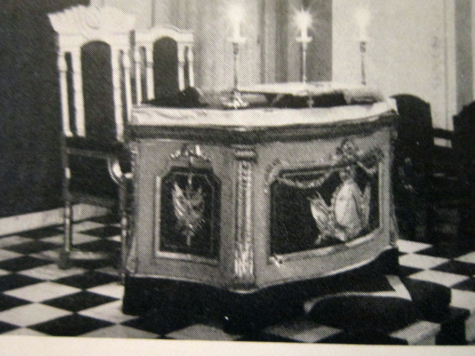

*Sanctus Carolus altare, ursprungligen tillverkat*

*För Svenska Armens Loge*

Vid detta altare har alla karlstadbröder mottagit sin första grad vid inträdet i Frimurare Orden sedan dess.

Under åren 1807-1811 recipierades 117 nya bröder i grad I och adopterades 15 bröder från annan loge till Sanctus Carolus i Karlstad.

### Oroliga tider

Den 21 februari 1808 anföll Ryssland Sverige, de första skotten hördes vid Finska gränsen utan formell krigsförklaring. Den 14 mars förklarade Danmark Sverige krig.Chef för västra armen var Gustaf Mauritz Armfelt, som i sitt värmländska högkvarter slet förtvivlat med gigantiska praktiska problem. Det var brist på allting.

Under sin tid på Apertin upplevde Arvid Cederström, som pensionerad överste, att trupper förlades på egendomen. På vintern 1808-1809 slog översten Carl Johan Leijonstedt, chef för den värmländska fördelningen, upp kvarter på Apertin. Leijonstet blev inom parentes sagt frimurare 1779 i logen L´Union i Stockholm. Trupperna erbjöd en bedrövlig anblick, svårast var det säkerligen för det lantvärn som i hast bildats för att öka nummerären. Trossvagn efter trossvagn anlände med utmärglade och sjuka unga pojkar. De som inte hemförlovades blev i kvarter i trakten. Änkegrevinnan Sara Catharina hade huset fullt av officerare och runt omkring låg soldater.

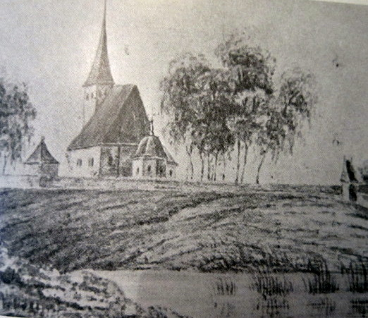

*Apertins kyrka , riven 1884*’

Det var en sorgens och nödens jul. Många soldater dog och vintergraven vid den nu rivna kyrkan blev överfull. En ny kyrkogård inrättades med massgravar nära det gamla fornfältet.

På nyåret 1809 flyttades fördelningskvarteret till Karlstad, men bataljonen låg kvar.

På aftonen den 6 mars befann sig fördelningschefen överste Leijonstedt hos grevinnan Sara Catharina i hennes bostad Grevgården i Karlstad på tillställning. Det var en åtskilligt förbluffad överste som morgonen därpå fann två husarer på vakt utanför dörren. Översten var arresterad och Adelsparre hade inlett sin ockupation av Karlstad.

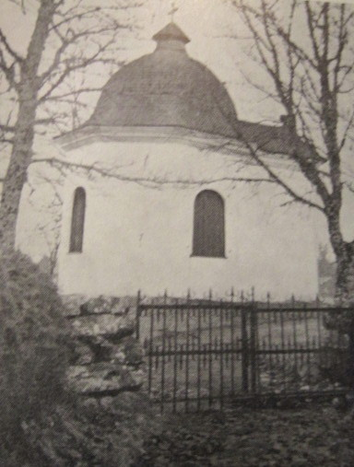

*Gravkoret vid Apertin*

Av Aperins gamla kyrka och kyrkogård finns nu bara gravkoret kvar.

### 1809

Så här i efter hand ser man att det hände rätt mycket år 1809. Det gjorde det kanske varje år men spåren av händelserna har dolts under de mer än 200 år som gått sedan dess.

En sammanfattning av året.

Det Danska kriget medför truppers placering på Apertin. Fältsjukan grasserar och många dör. Kyrkogården får utvidgas. Husen på gården är fulla av officerare.

Armfelt avgår som chef för västra armen och ny överbefälhavare blir Arvids brorson generalen Bror Cederström.

Adelsparre ockuperar Karlstad i mars och tågar med trupperna mot Stockholm för att avsätta kungen.

En annan av Arvids brorsöner Jacob Cederström såras i striderna svårt i april, blir inlagd på fältlasarettet i Karlstad och förlorar ett ben. Jacob deltar från Stockholm aktivt i oppositionen mot kung Gustaf IV Adolf när såret läkt och ett träben kommit på plats.

En tredje av Arvids brorsöner gifter sig nämligen Carl Cederström och det med änkegrevinnan Sara Catharinas barnbarn Augusta Löwenhielm. Det är dubbelbröllop just på Apertin

Carl var, förutom nygift, överstelöjtnant vid Närkes och Värmlands regemente.

### Förnyelse av parken vid Apertin

Under 1800-talets första årtionde avslutades förnyelsen av Apertins stora park.

Innan Cederström, nu en gammal man, gick ur tiden 1811 kröntes verket av en beskrivning, med all sannolikhet författad av Cederström, och utgiven från trycket just detta år.

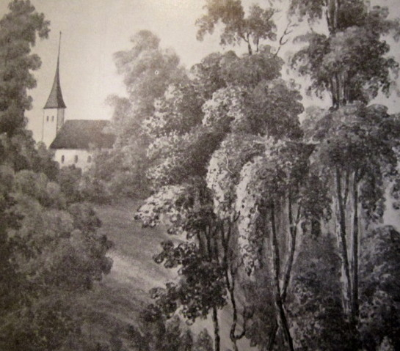

*De naturliga och säregna ravinerna i Apertins trädgård*

Här beskrivs trädgårdens många idéer, utformning och inpassning i de säregna ravinerna, delar med gammal barockstil, den lekfulla rokokon, den romantiska empiren och det nya i engelska stilen. Parken var verkligt stor och vid en uppmätning av gångarna visade det sig att en rundvandring utgjorde en promenad på 5 kilometer.

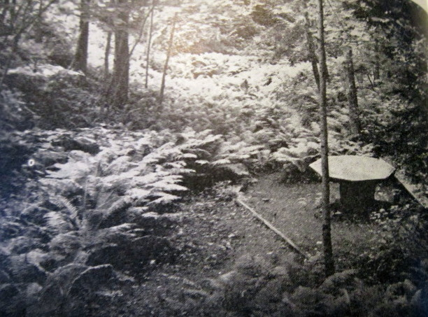

*Stenbordet nedanför Juvelgrottan*

Det fanns 13 broar, alla med räcken sammansatta av olika figurer, ett 30 tal trästatyer troligen från 1600 tal eller tidigt 1700 tal, några finns bevarade. Parkens inpassning i de unika naturliga ravinerna och förutsättningarna för en ovanligt rik växtlighet ger anläggningen en unik charm. Anläggningen har ett 50 tal namngivna platser.

Det kan vara lite oväntat att se Arvid Cederström som kavaljer på Apertin, som byggledare och trädgårdsarkitekt, men så var det.

### Assemblé-huset blir Frimuraerhus

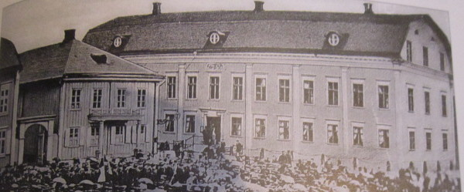

*Frimurarehuset före 1865*

Under Arvid Cederströms tid som OM beslutades redan 1807-07-19 om uttaxering från bröderna av 1 R:dr B:co extra till hushyra vilket belopp höjdes 1808-01-27 till 2 R:dr B:co. Logen betalade i hyra 50 R:dr för år 1807 och 100 R:dr de två följande åren.

Logeverksamheten fick samsas med alla andra aktiviteter i Assemblé-huset vilket inte var så lätt då avskildhet var nödvändig. 1809-07-19 diskuterades införskaffande av egna lokaler i logen varvid tanken väcktes att inköpa själva Assemblé-huset. År 1810-07-18 genomfördes köpet. Det var en framsynt nödvändighet för logeverksamheten men ekonomiskt tungt under många år. Enskilda bröder gick i borgen för de övertagna huslånen vid köpet.

På Sanctus Carolus allmänna Högtidsdag 1811-01-28 föredrog OM Arvid Cederström en rapport om det ekonomiska läget och föreslog att logen skulle utge aktier om 50 R:dr B:co att erbjuda bröderna för att bringa ordning i ekonomin. Förslaget bifölls och många bröder tecknade sig.

Detta hus förstördes i den stora branden då ”hela Karlstad” brann ner år 1865. Ett nytt frimurarehus kom att uppföras på i stort sett samma plats som det gamla.

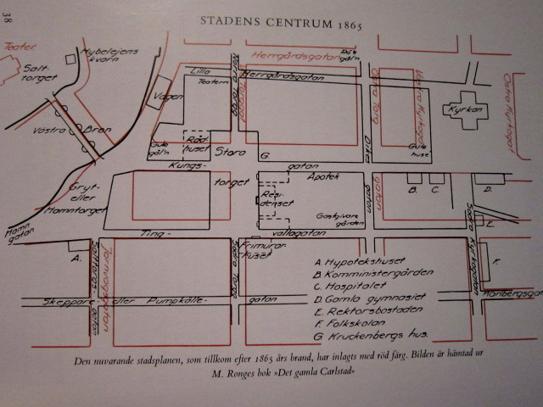

*Runt torget i Karlstad före och efter branden 1865*

Ritningar till det nya frimurarehuset upprättades av den då mycket aktive arkitekten och frimurarebrodern Johan Fredrik Åbom.

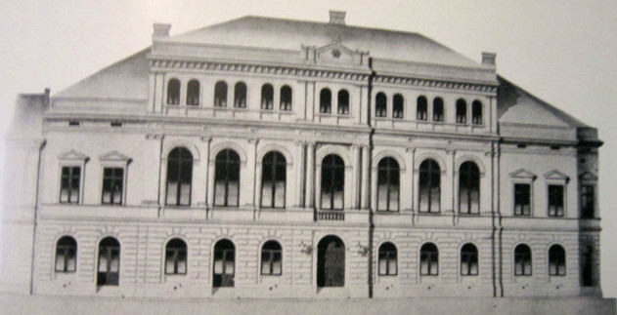

*Arkitekten Åboms förslag till nytt frimurarehus*

### Arvid Cederström

fick ett långt och innehållsrikt liv. Friherre Cederström skildras som en lättrörd och kärleksfull men alltid glad och älskvärd man. Fåfänga och begär efter rikedom var honom alldeles främmande. Beständig i vänskap, ägde han alltid sina kamraters tillgivenhet. Hans glädje var att se alla i sin omgivning glada och lyckliga.

Hans levnadstecknare i Sanctus Carolus säger om honom:”Han umgicks med oss som en god far med sina barn, som av hans vänliga bemötande, hans råd och föresyn väcktes och livades för det ädla och det goda.”

Arvid Cederström dör den 9 oktober 1811 på Apertin i Stora Kils socken, kyrkboken anger dödsorsaken som slag.

1. Hugo Herman von Saltza 1726-1785, volontär i armén 1738, lägre befattningar i amiralitetet 1741-42, fänrik i armén 1745. Tog tjänst i Svenska Ostindiska Kompaniet och var midskeppsman 1745 på Stockholm och styrman 1746 på Prins Gustaf. Var med om skeppsbrott och äventyrlig hemresa. 1750 löjtnant vid Älvsborgs regemente, kapten där samma år. Bevistade Pommerska kriget och utmärkte sig där. Majoer 1762, sekund major 1767, överstelöjtnant 1770. Var delaktig i Kung Gustaf III:s revolutionsplaner, blev överste 1772. Landshövding i Halland 1774. Generalmajor 1776. Lantmarskalk vid riksdagen 1778 och upphöjd till greve samma år.